**DSHANG**

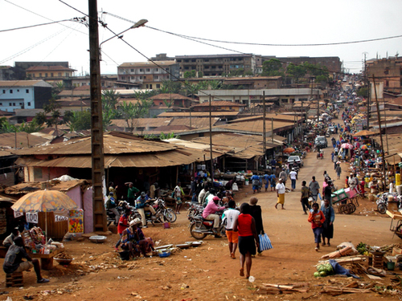

Au coeur des collines de l’Ouest couvertes de bananiers, de thé, de palmiers, Dschang est la préfecture du département de la Ménoua. La ville se situe à environ [1.400](tel:1.400) mètres d’altitude sur le versant sud-est des monts Bamboutos. L’origine du nom serait une contraction du mot Tsah Tsang qui signifie terre à palabres.  
  
  
  
Située en altitude et bénéficiant d’un climat plus frais et moins humide, la ville est rapidement devenue un site recherché par les européens qui pouvaient ainsi récupérer du climat tropical de Douala. C’est la raison de la création du centre climatique construit vers [1940](tel:1940) par la compagnie nantaise des chargeurs réunis. Hôtel d’une cinquantaine de chambres réparties dans 23 bungalows à l’écart de la ville et donc propice au calme et au repos, il a connu ses heures de gloire dans les années 60 avant de connaître un déclin lent mais régulier.  
  
   
  
Vous pourrez également visiter les chefferies de Foto et Bafou, les plantations de thé Djuittisa ou les chutes de Mamy Wata.  
  
**LE MUSEE DES CIVILISATIONS**

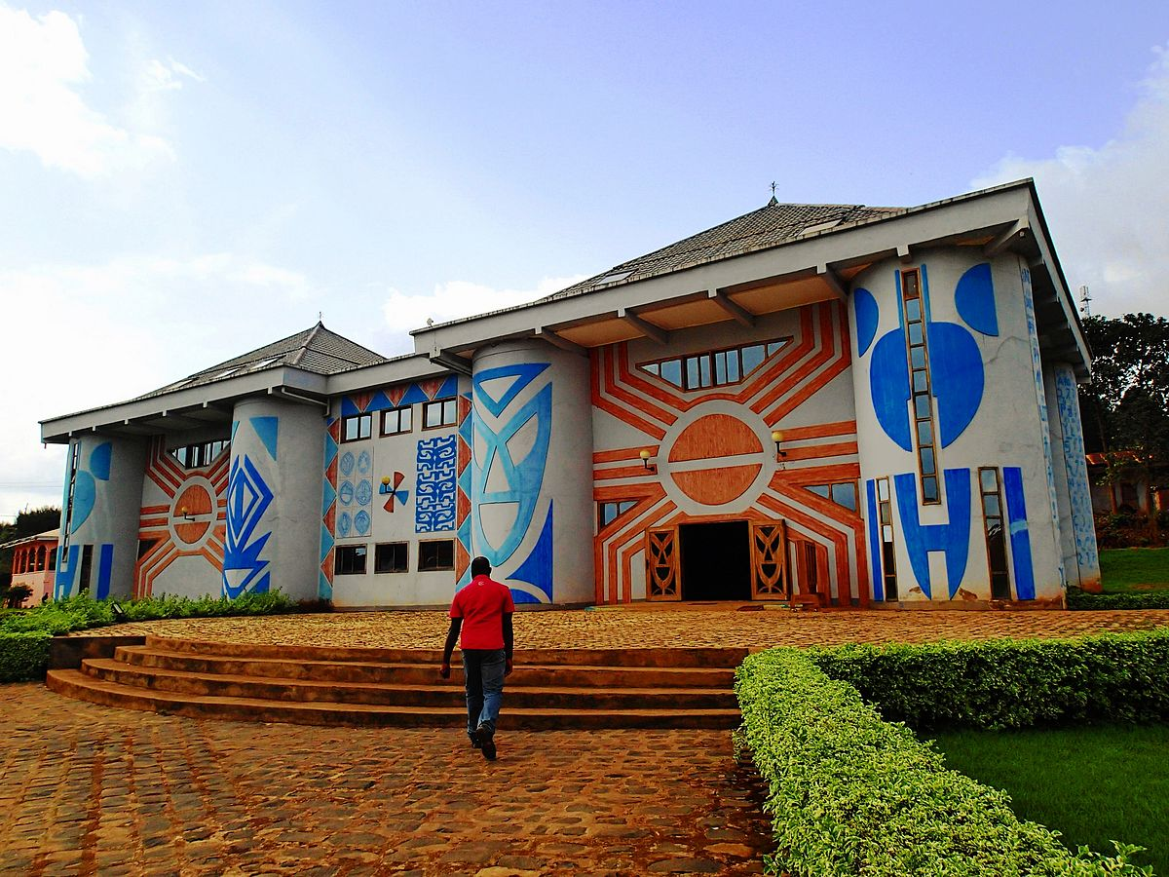

Le Musée des Civilisations, édifice symboliquement fort situé dans le site verdoyant du lac de Dschang, est un équipement culturel inédit en Afrique centrale. Ouvert en [2010](tel:2010), Ce musée permet de découvrir en un même lieu l’extrême diversité de la culture et de l’histoire du Cameroun. Sa visite est indispensable pour mieux comprendre le Cameroun, ses habitants et leurs cultures. A travers une exposition de plus de [1 000](tel:1%20000) m², il présente l’histoire du Cameroun, depuis la préhistoire à ce jour en passant par la traite négrière, la triple colonisation et l’indépendance. Il nous fait découvrir ensuite les peuples de la Forêt, du Littoral, de la zone soudano-sahélienne et de l’Ouest. Dans le joli hall d’entrée, une sélection importante de cartes postales et de tableaux fait de l’oeil aux visiteurs.  
  
   
  
   
  
   
  
   
  
   
  
   
  
   
  
**LA CHEFFERIE DE FOTO**  
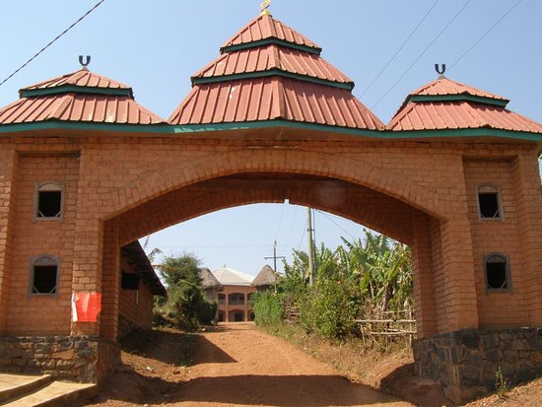

Située à [1400](tel:1400)m d’altitude, sur le versant sud-est des Monts Bamboutos, Foto dispose d’un micro climat qui en fait une zone de villégiature et de loisirs par excellence.  Son territoire est entièrement inscrit ou compris dans le périmètre de la commune de Dschang et regorge quelques lieux de mémoires collectives et sites touristiques (chute de Lingang, mission Sacré-Cœur…).  
  
Une architecture originale  
L’accès à la chefferie se fait en traversant l’entrée à toit conique symbolisant le conseil des neuf notables ou m’kamvu. Les matériaux prédominant dans l’architecture ici sont : la terre et les ronces agencées de manière dynamique et qui ne laisse indifférent aucun visiteur.  
  
Des rois célèbres  
L’axe de vie de la chefferie est bordé à droite par de petites cases dans lesquelles sont disposées des bustes et statues de rois représentant les principaux bâtisseurs du royaume : Fong Nelo ([1892-1915](tel:1892-1915)), Fong Tenekeu ([1915-1932](tel:1915-1932)), Fong Soffack ([1932-1964](tel:1932-1964)).  
Le Fong Nelo, est présenté ici comme l’un des plus célèbres de la dynastie régnante. Anticolonialiste, il fut le symbole de la résistance contre la pénétration allemande dans la région. Action qui lui valu une mort par pendaison en [1915](tel:1915) sur la place du marché de la chefferie.  
  
Un riche patrimoine immatériel : danse et cérémonie  
Les danses culturelle et cultuelle parfois très festives rythment la vie de la communauté. A l’occasion des funérailles et autres cérémonies qui ponctuent la vie des populations, vous pouvez découvrir et esquisser quelques pas de Nteuh ou regarder parader les membres des sociétés coutumières : Madzong, Akah, Kun’gang…  
  
   
  
   
  
**CHUTES DE MAMI WATA**  
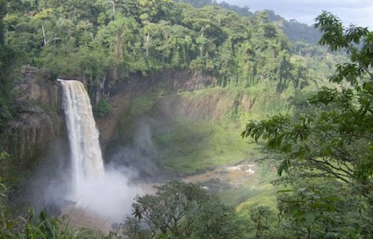

Situées à une vingtaine de kilomètres de Dschang, dans le village de Fongo-Tongo, ces chutes se précipitent d’une hauteur de près de 80 m dans une petite rivière sinueuse, au cœur d’une forêt sacrée où la chasse est interdite. Dans cette forêt, vivent d’importantes populations de singes et quelques panthères. Pour la petite histoire, Mami Wata signifie génie de l’eau. En effet, la légende rapporte qu’une fée habite au fond de l’eau, sous la chute. Cette fée bienfaitrice exaucerait les souhaits des visiteurs qui se lavent les mains et le visage dans l’eau de la chute… Non loin de là se trouvent les grottes Demvoh qui abriteraient elles aussi des divinités.